Họ và tên: Đặng Vũ Quang Trung

Lớp: IT7

Mã sinh viên: 20211912

Lab 00: Cài đặt môi trường

1. Cài đặt JDK

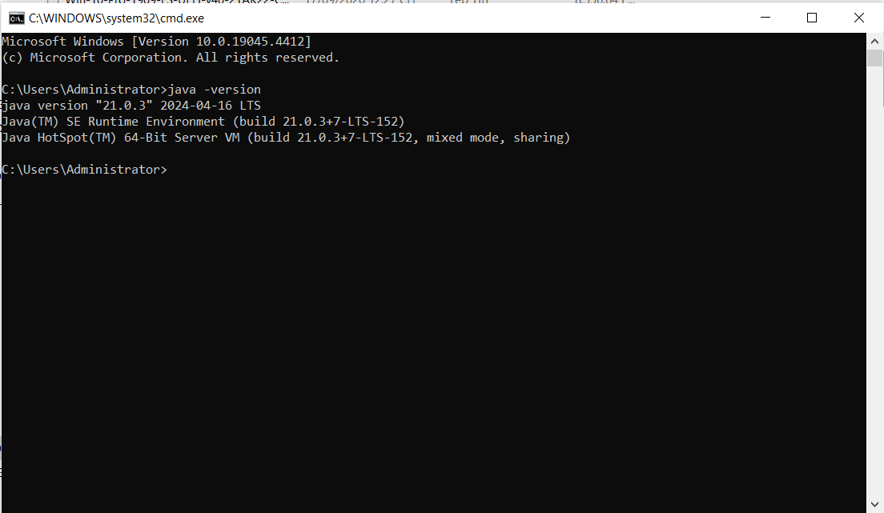

1. Cài đặt Eclipse IDE

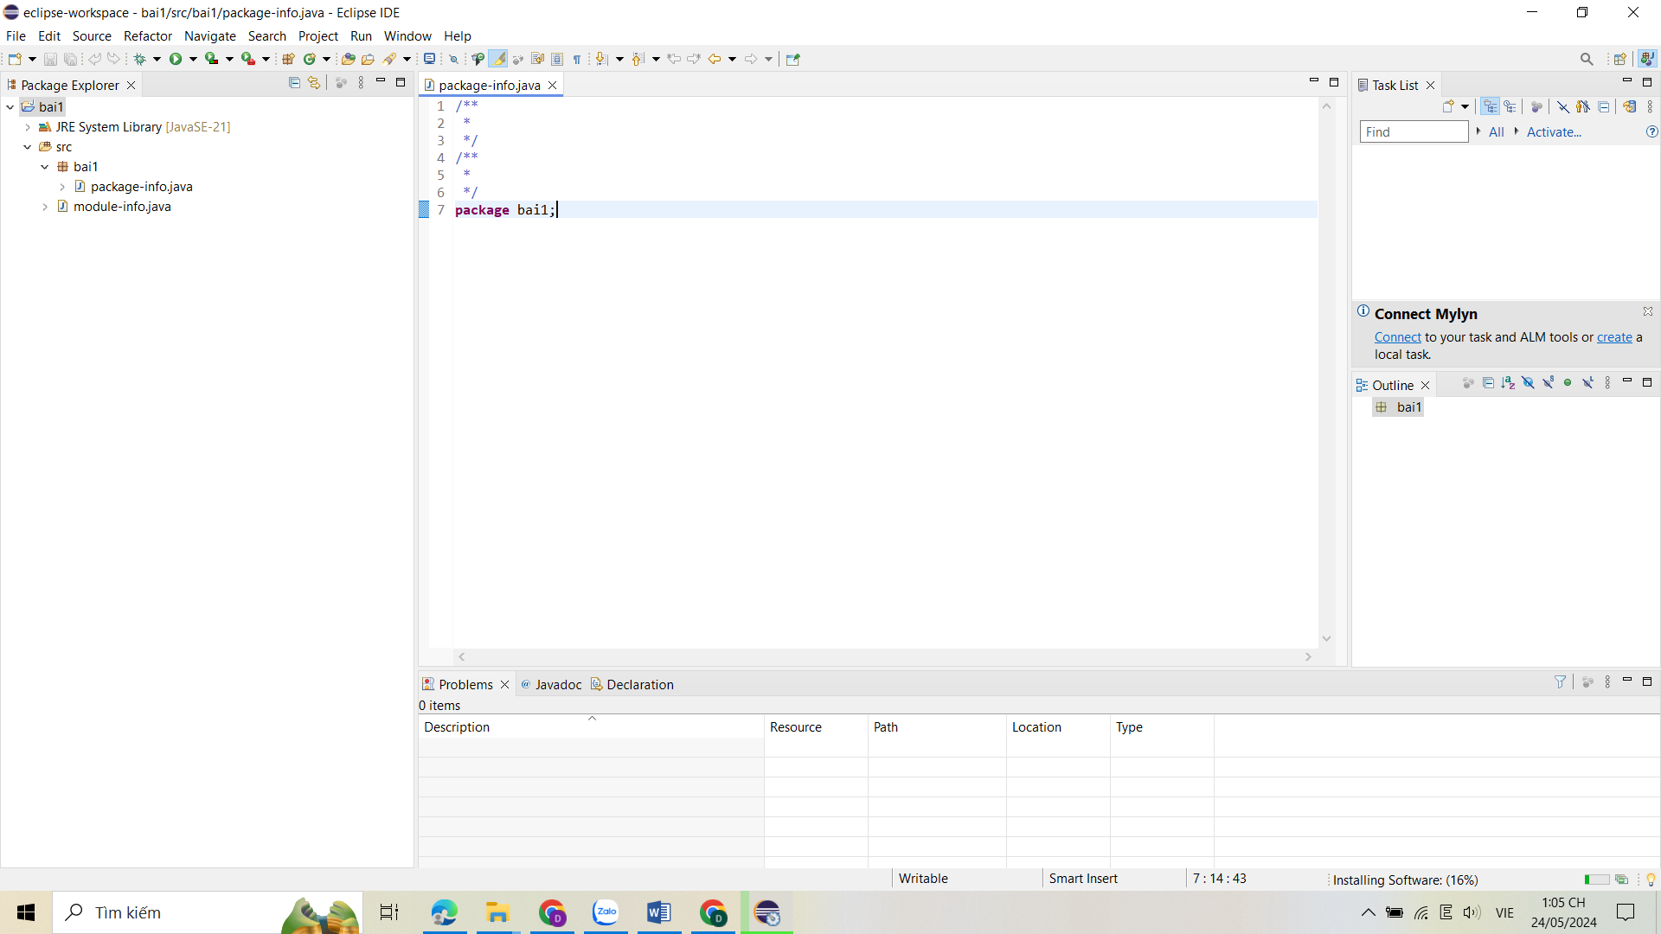

1. Cài đặt Windows Builder

